**Memorial de Cálculo Estrutural**

ESTMET23456789

**1. Objetivo:**

O Objetivo desse memorial de cálculo estrutural é documentar os procedimentos adotados durante o dimensionamento de uma estrutura metálica para marquise hospital cujo projeto executivo encontra – se no anexo A deste documento.

**2. Normas Utilizadas:**

Para avaliação da estrutura foram utilizadas as seguintes normas e documentos de referência:

* ABNT NBR 8800-08 – Dimensionamento de estruturas de aço laminado e soldado
* ANBR NBR14. 762/10 – Dimensionamento de perfis formados a frio
* ABNT NBR6120 – Cargas em edificações
* ABNT NBR6123 – Esforços devido ao vento nas edificações

**3. Dados do contratante**

**Nome/Razão Social:**

**CPF/CNPJ:**

**Endereço da Obra:**

**4. Procedimento de cálculo**

**4.1 Definições das cargas atuantes no projeto**

**Cargas permanentes**

- Peso próprio das telhas metálicas: 0,0485 kN/m²

- Peso das estruturas da platibanda com ACM: 6mm = 10.68 kg/m² + 7,8 kg/m² 18,48 kg/m²= 0,185 kN/m²

- Peso próximo das terças, correntes e tirantes: 5 kg/m²= 0,05 kg/m²

- Peso próprio das tesouras: A ser concluído em cada casa

- Forro do gesso

**Cargas variáveis**

- Cargas devido ao vento: Conforme calculo em 4.2

- Sobrecarga de manutenção =0,25 kN/m²

**4.2 Esforços devido ao vento**

Velocidade básica vento = 30/s (Piauí)

Fator topográfico S1 =1,0

Fator S2: CategoriaIV – Classe B S2 = 0,76

Fator S3: S3= 1,10

Vk =V0. S1. S2 . S3 = 30 . 1,0 . 0,76 . 1,10 = 25,08 m/s

Pressão dinâmica do vento: q= 0,613Vk²= 0,613. 25,08²= 0,385kN/m²

Coeficientes de pressão extremos (Cpe)

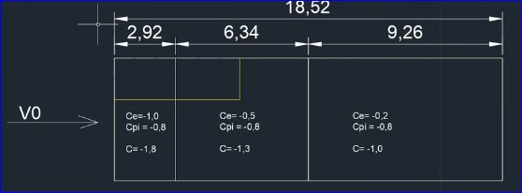

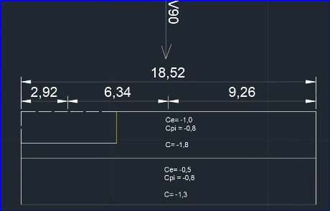

**Cálculo das terças da cobertura**

**Verificação dos Estados limites de serviço (ELS):**

Flecha admissível =L/180=4224/180=23,46mm

Hipótese 1: CP+SC

Q= (0,0485+0,05+0,25) . 1,5=0,53 kN/m

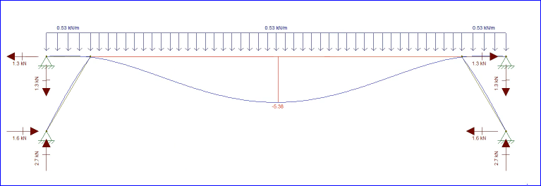

Hipótese 2: CP + V0

Q= (0,0485 + 0,05-1,8. 0385) 1,5= 0,90KN/m

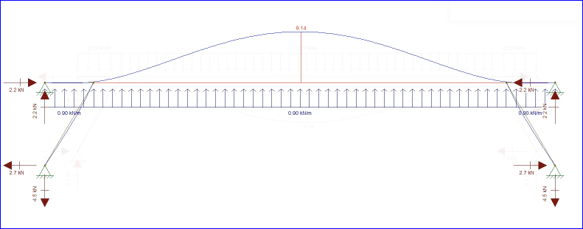

**Verificação dos Estados limites de serviço (ELU):**

Hipótese 1: 1,4. CP+ 1,5. SC

Q= (1,4. 0,0485+ 1,4. 0,05+1,5. 0,25). 1,5=0,77 kN/m

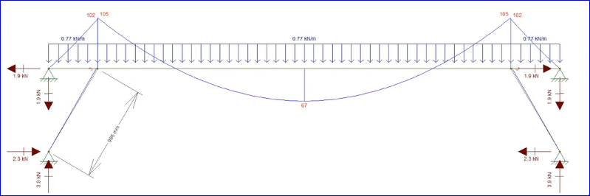

Figura

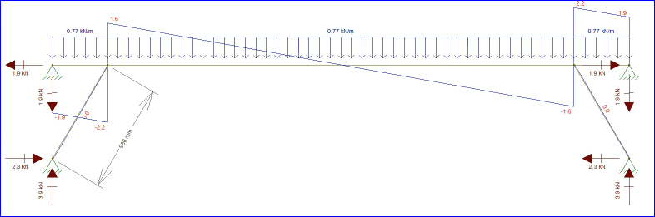

Figura - Diagrama de esforços cortantes

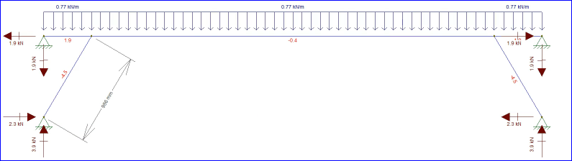

Figura - Diagrama de esforços axiais

Hipótese 2: CP + 1,4 V0

Q= (0,485+0,05-1,4. 1,8. 0385). 1,5=-1,30 kN/m

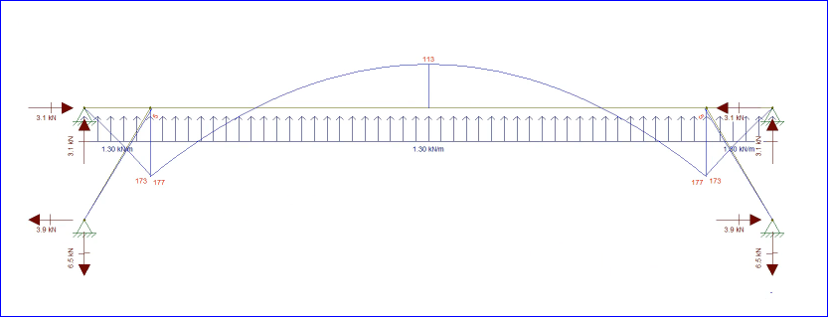

Figura - Diagrama de momentos fletores

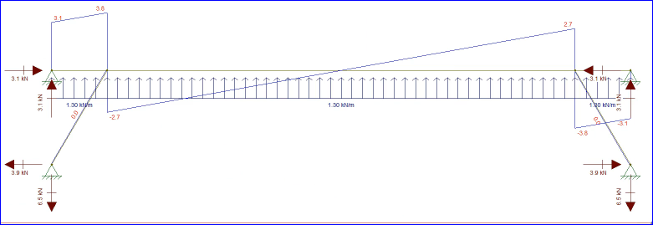

Figura - Diagrama de esforços cortantes

**Verificação da terça da cobertura hipótese 1**

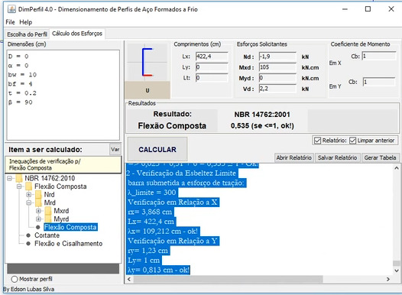

**Verificação da terça de cobertura hipótese 2**

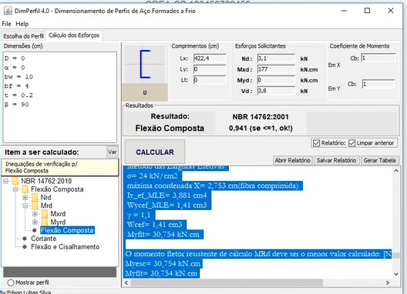

**Verificação da mão francesa – hipótese 1**

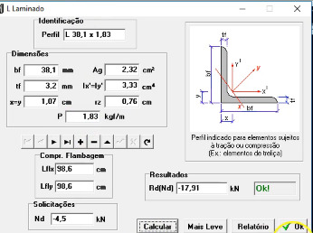

**Verificação da mão francesa – hipótese 2**

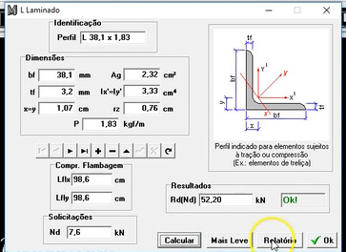

**Calculo de platibanda lateral V1**

ELS

Carga: Hipótese 1: PP+ VO

Q=1,3. q=1,3. 0,385= 0,50 kN/m² . 0,5m=0,25kN/m

$$I_{x}=\frac{q.L^{4}}{384.E.(\frac{L}{180})}=\frac{{0.0025.100}^{4}}{384.20500.(\frac{100}{180})}=0,0571{cm}^{4}$$

ELU

$$M_{sd}=\frac{1,4.q.L^{2}}{12}=\frac{1,4.0.{0,0025.100}^{2}}{12}=2,912kN.cm$$

$$V_{sd}=\frac{q.L}{2}=\frac{1,4.0,0025.100}{2}=0,175kN$$

Perfil selecionado; Tubo Quadrado 40x40x1,5mm ASTM A36

**Esbeltez do perfil quanto ao estado limite Flambagem lateral com torção (FLT)**

$$λ=\frac{L_{b}}{r_{y}}=\frac{100}{1,573}=63,57$$

$$M_{pl}=Zx.Fy$$

$$Z_{x}=\frac{1}{2}.A_{g}.d$$

$$Z_{x}=\frac{1}{2}=2,25.2,86=3,21cm³$$

K=3,21/0,828=1,1377

$$M_{pi}=3,21.25=80,25kN.cm$$

$$I=4.A_{p}^{2}.=\frac{t}{p}=4.13,67².0.15/14,54=7,73{cm}^{4}$$

$$λ_{p}=0,13.\frac{E}{M_{pi}}.\sqrt{j.A}=0,13.\frac{20500}{90.25}.\sqrt{7,73.2,31}=140,36>>63,57-Equação A$$

**Esbeltez do perfil quanto ao estado limite Flambagem local da mesa (FLM)**

$$λ=\frac{3,4}{0,15}=22,66$$

$$λ_{P}=1,12.\sqrt{\frac{E}{F_{y}}=1,12.\sqrt{\frac{20500}{25}=32>22,66-Equação A}}$$

**Esbeltez do perfil quanto ao estado limite Flambagem local da alma (FLA)**

$$λ=\frac{3,4}{0,15}=22,66$$

$$λ_{P}=3,76.\sqrt{\frac{E}{F_{y}}=3,76.\sqrt{\frac{20500}{25}=107,42>22,66-Equação A}}$$

$$M_{rd}=\frac{M_{pl}}{1,1}=\frac{80,25}{1,1}=72,95kN.cm>2,08kN.cm=3,99\%$$

**Verificação da platibanda lateral principal – ELS**

Perfis selecionados: Tubo 40x40x1,5 ASTM A36+ terça da

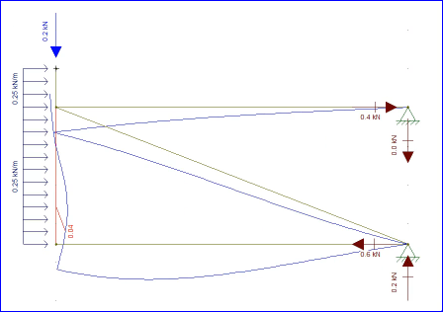

Flecha limite = L/180 = 1000/180 = 5,55cm ok!

Elu – Esforços Axiais

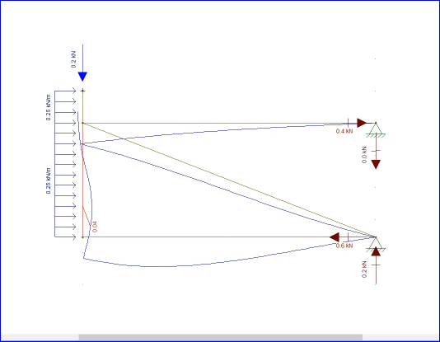

Verificação dos perfis á compressão Axial

Esbeltez á Flambagem local

$$λ=\frac{3,4}{0,15}=22,66$$

$$λ_{lim}=1,40.\sqrt{\frac{E}{F_{y}}=1,40.\sqrt{\frac{20500}{25}}=40>22,66-Q=1,0}$$

Verificação da Flambagem global

$$λ=\frac{K.L}{r}=\frac{1,0.214,7}{1,57}=136,75<200OK!$$

$$N_{ex}=π².E.\frac{I}{(K.L)²}=π².20500.\frac{5.72}{(1.214,7)²}=25,10kN$$

$$λ_{0}=\sqrt{\frac{Q.A_{g}.F_{y}}{N_{e}}}=\sqrt{\frac{1,0.2,31.25}{25,10}}=1,5168>1,5$$

Pela tabela 4 da NBR8800 Temos X =0,385

$$N_{rd}=\frac{Q.X.A_{G}.F_{Y}}{1,1}=\frac{1.0,385.2,31.25}{1,1}=20,21kN>0,8kNOK!Perfil atende$$

Devido as outras peças apresentarem esforços de compressão menores, e esbeltez também menores, são consideradas aprovadas por extensão.

**Calculo de platibanda frontal**

Cálculo de vigas de platibanda V3

ELS

Carga: Hipótese 1: PP+ VO

Q=1,3. q=1,3. 0,385= 0,50 kN/m² . 0,5m=0,25kN/m

$$I_{x}=\frac{q.L^{4}}{384.E.(\frac{L}{180})}=\frac{{0.0025.522}^{4}}{384.20500.(\frac{522}{180})}=8,13{cm}^{4}$$

Carga: Hipótese 1: PP+ VO

Q=0,185. 0,5 = 0,0925kN/m

$$I_{x}=\frac{q.L^{4}}{384.E.(\frac{L}{180})}=\frac{{0.000925.522}^{4}}{384.20500.(\frac{522}{180})}=3,00{cm}^{4}$$

ELU

$$M_{sd}=\frac{1,4.q.L^{2}}{12}=\frac{1,4.0.{0,0025.522}^{2}}{12}=79,47 kN.cm$$

$$V_{sd}=\frac{q.L}{2}=\frac{1,4.0.{0,0025.522}^{2}}{2}=0,92 kN$$

$$M_{sd}=\frac{1,4.q.L^{2}}{12}=\frac{1,4.0.{0,000925.522}^{2}}{12}=29,40 kN.cm$$

$$V_{sd}=\frac{q.L}{2}=\frac{1,4.0.{0,000925.522}^{2}}{2}=0,34 kN$$

Perfil selecionado; Tubo Quadrado 50x50x1,5mm ASTM A36

Area: 1.4260

Perimeter : 19.3137

Bounding box: X: -2.5000 – 2.5000

Y: -1.8061 –0.6939

Centroid: X: 0.0000

Y: 0.0000

Moments of inertia: X0.8811

Y: 5.5327

Product of inertia: XY: 0, 0000

Radii of gyration: X: 0.7861

Y:1.9697

Principal moments and X-Y directions about centroid:

I: 0.8811 along [1.0000 0.0000]

J: 5.5327 along [0.0000 1.0000]

**Esbeltez do perfil quanto ao estado limite Flambagem lateral com torção (FLT)**

$$λ=\frac{L_{b}}{r_{y}}=\frac{522}{1,98}=263,63$$

$$M_{pl}=Zx.Fy$$

$$Z_{x}=\frac{1}{2}.A_{g}.d$$

$$Z_{x}=\frac{1}{2}=1,42 . 3,60=5.112m³$$

K= 5,112/4,568=1,12

$$M_{pi}=5,112,25=127,8kN.cm$$

$$I=4.A_{p}^{2}.=\frac{t}{p}=4.22,07².\frac{0,15}{18,54}=15,76{cm}^{4}$$

$$λ_{p}=0,13.\frac{E}{M_{pi}}.\sqrt{j.A}=0,13.\frac{20500}{127,8}.\sqrt{15,76.1,426}=98,85>263,63-Equação A$$

$$λ_{Y}=2.\frac{E}{0,7{.F}_{y}}.\sqrt{j.A}=2.\frac{20500}{0.7 .25.4,57}.\sqrt{15,76.1,426}=243>263,63-Equação B$$

Esbeltez do perfil quanto ao estado limite Flambagem local da mesa (FLM)

$$λ=\frac{4,4}{0,15}=29,33$$

$$λ_{P}=1,12.\sqrt{\frac{E}{F_{y}}=1,12.\sqrt{\frac{20500}{25}=32>29,33-Equação A}}$$

Esbeltez do perfil quanto ao estado limite Flambagem local da alma (FLA)

$$λ=\frac{4,4}{0,15}=29,33$$

$$λ_{P}=3,76.\sqrt{\frac{E}{F_{y}}=3,76.\sqrt{\frac{20500}{25}=107,42>29,33-Equação A}}$$

$M_{rd}=\frac{1}{1.1}\left[m_{PI}-(m_{PI}-m_{r})\frac{λ-λ_{p}}{λ_{r}-λ_{p}}\right]=\frac{1}{1,1}\left[127,8-(127,8-0,7.25,4.57)\frac{263,63-98,85}{2430-98,85}\right]=113.10 kN.cm$

Verificação dos esforços combinados

$$\frac{M_{x}}{M_{rd}}+\frac{M_{y}}{M_{rd}}=\frac{79,14}{113,10}+\frac{29,40}{113,10}=0,96OK!$$

**Verificação de treliça principal**

ELS

Hipótese: PP+SC - Flecha limite 23mm

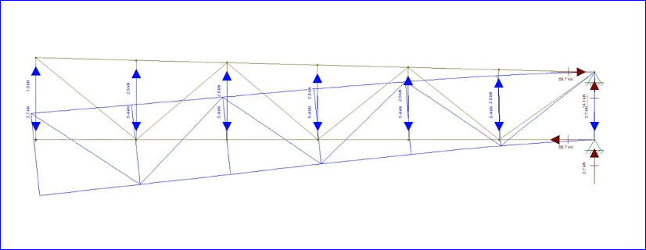

Hipótese: PP+VO

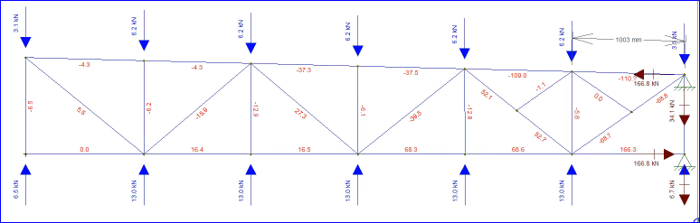

ELU

Hipótese 1,4PP + 1,5SC

Hipótese PP+ 1,4VO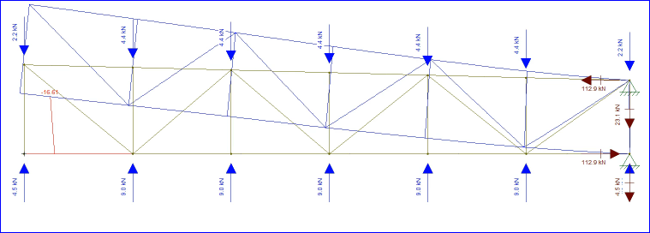

**Verificação dos banzos á compressão**

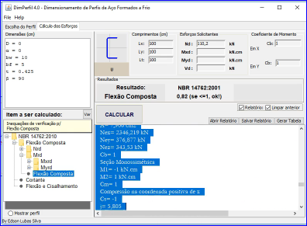

**Verificação dos banzos á tração**

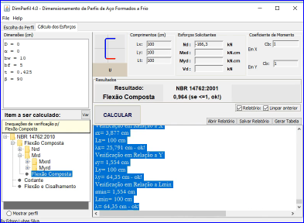

**Verificação das diagonais**

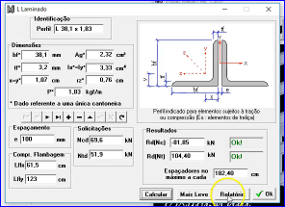

**Dimensionamento das chapas de ligação**

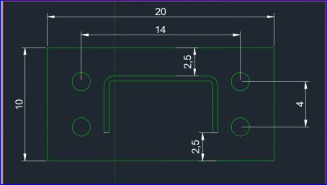

$$σ_{c}=\frac{N_{SD}}{A_{pb}}=\frac{166,8}{200}=0,83 kN/cm²$$

$$σ_{MAX=}0,51.fck=0,51.2=1,02>0,83\frac{kN}{cm²}OK!$$

$$m=d.\frac{bf}{4}=\frac{10.5}{4}=12,5cm$$

$$m=\frac{Y-0,95d}{2}$$

$$m=\frac{20-0,95.10=5,25cm}{2}$$

$$n=\frac{10-0,8.5}{2}=3 cm$$

$$t=1,49.I. \sqrt{\frac{σ_{c}}{F_{y}}=1,49.12,5. \sqrt{\frac{0,83}{25}=3,3cm\sim 3,81cm}}$$

**Dimensionamento da chapa á tração**

$$t=1,05\sqrt{\frac{N_{sd}.f.d}{F_{Y}(d^{2}+2.Bf^{2})}=1,05.\sqrt{\frac{166,8.14.10}{25(10^{2}+2,5^{2})}=26mm→Adotar 38,1mm}}$$

**Dimensionamento dos chumbadores**

Situação 1:

Cisalhamento – 34.1 Kn/4 =8,52 kN

$$d=\sqrt{1,27\frac{\sqrt{11,39.Vsc²+3,24.Nt,Sd²}}{fu²}}$$

$$d=\sqrt{1,27\frac{\sqrt{11,39.8,52²+3,24.0²}}{40²}=0,95cm}$$

Situação 2:

Cisalhamento =6,7 kN/4= 1,67 kN + TRAÇÃO =166,4/4= 41,6 kN

$$d=\sqrt{1,27\frac{\sqrt{11,39.1,67²+3,24.41,6²}}{40²}}$$

**=1,54-19mm(Adotar 3mm de sobreespessura para corrosão)**

**5. Conclusão**

Sem mais, e utilizado das atribuições profissionais a mim concedidas pelo sistema CONFEA – CREA do estado de São Paulo, lavro esse memorial de calculo estrutural para que possa servir de documentação técnica ao contratante.